IZENA………………………………………………………………………………………………………………………………

**Honako orria izango dugu /** *Tenemos la siguiente pagina*

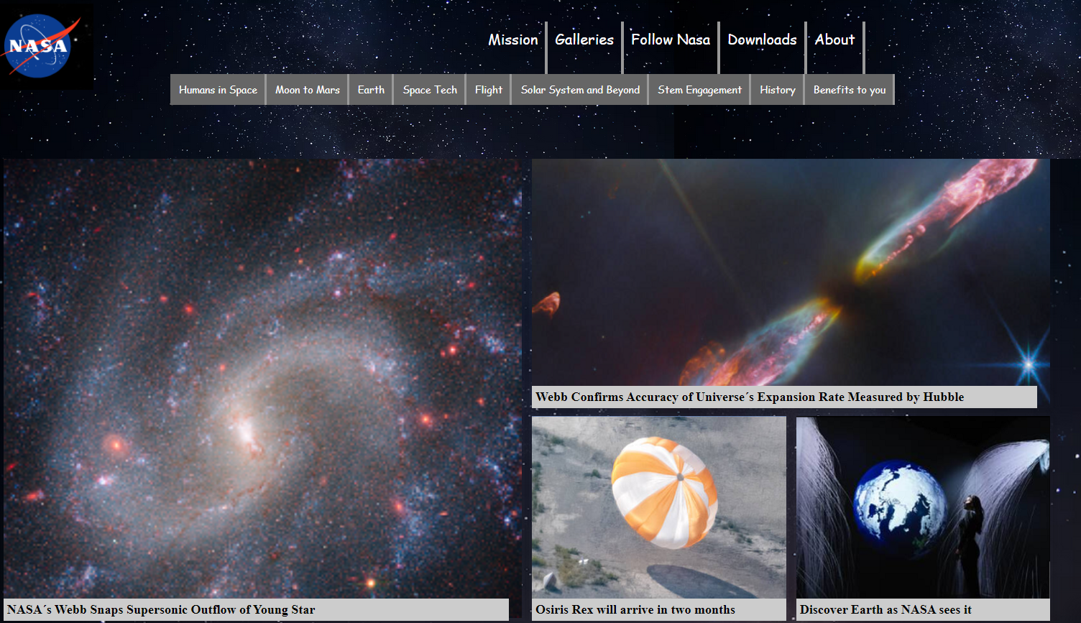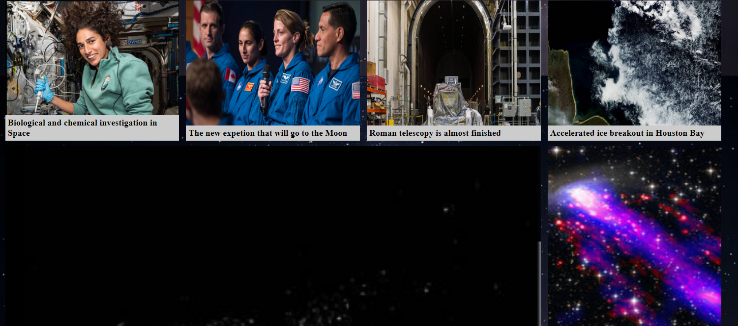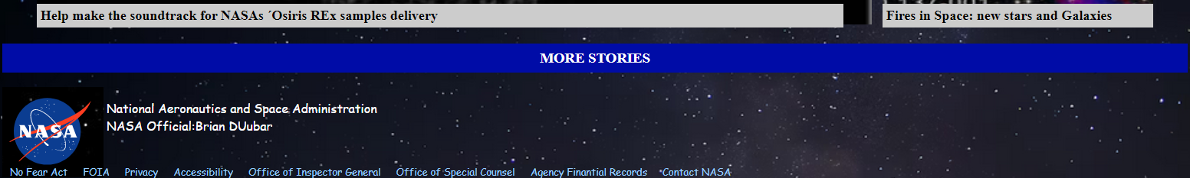

**HTML emanda CSS egin behar duzu ikusitako itxura lortzeko BOOTSTRAP EZ /** *Dado el html teneis que generar el* ***CSS*** *para crear esta disposición y apariencia* ***NO SE PUEDE USAR BOOTSTRAP***

**LAGUNTZA**

Orriaren fondo…………………………………………….. fondo.png

Logo …………………………………………….. 90x80px

Header- fondo :…………………………………………… fondo.png

Letra :……………………………………………… cursive

Border : ………………………………………….. #999999

Header-a fondo…………………………………………… #666666

Gainean – header- a …………………………………….. #cccccc

.tarjeta letra ……………………………………………… negrita

Footer- h3 color fondo………………………………….. #000CA7

Gainean footer- h3 color fondo …………………. #99ccff

Footer- nav- a letra…………………………………………. #99ccff

**HEADER**



* **Beti goikaldean mantentzen du eta irudiak gora mugitzen badituguu headreren azpian pasatzen dute** */ El header se mantiene fijo en la parte superior de la página y si movemos hacia arriba el cursor las imágenes suben por detrás del header hasta desparaecer*
* **Beheko menú gainean jartzean koloreak aldatzen dute eta fondoarena letrarena bihurtzen da eta letrarena -> fondo** */ Al ponerse sobre el menú inferior los colores cambian : el de la letra pasa al fondo y el del fondo a la letra*



* **Pantaila txikitzan denean menuak desagertzen dira** /*Al hacer la pantalla mas pequeña los menus desaparecen*



* ***Header azpian card desberdinak daude. Irudian ikusten den moduan tamaina desberdina dute.Hasierako irudian agertzen den moduan agertu behar dira /*** *Por debajo del header aparece una serie de cards , los cuales tienen diferente tamaño , se tienen que ver como aparecen en la primera imagen*
* ***Card bakoitzak argazki bat eta testu bat du*** */ Cada uno de estos cards tiene una foto y un texto*

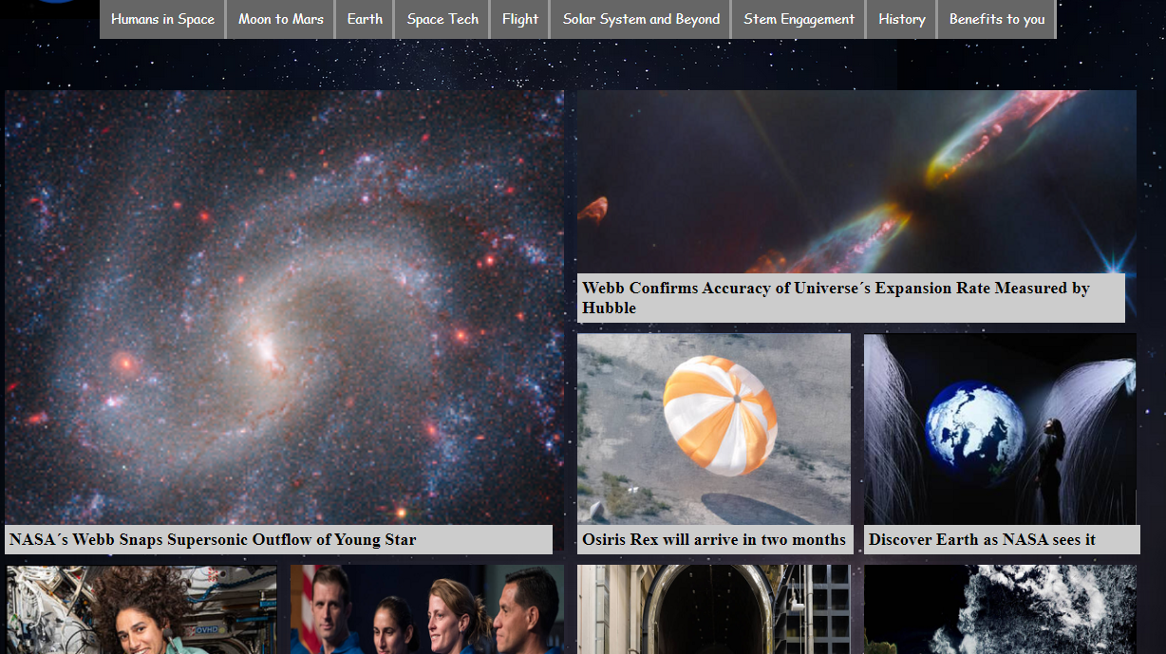

* **Footer irudian agertzen den moduan izan behar du** */ El footer se tiene que ver como aparece en la imagen*



***RESPONSIVE***

**Lau zutabetik bi zutabera eta hortik zutabe bakar batera pasatzen da pantaila txikiagoa egiten denean** */ Se pasa de cuatro columnas a dos y de ahí a una al hacerse la pantalla mas pequeña*

